Отчет библиотечных мероприятий проведенных по плану и проекту
«Читающая школа»
(декабрь, январь, февраль 2022 год)
1) Литературная гостиная "Осени яркие краски" 3 "а"класс

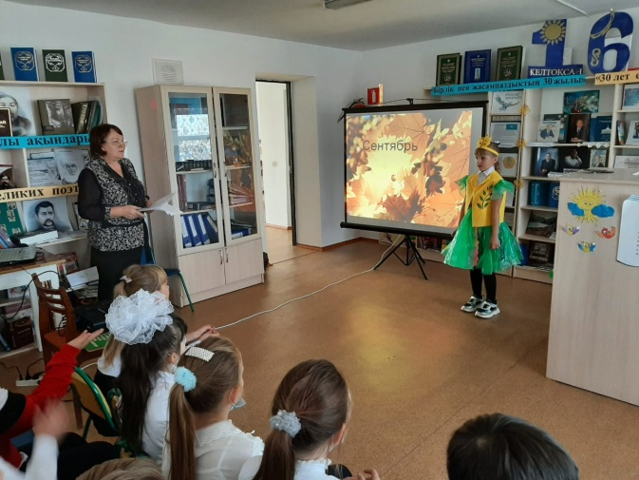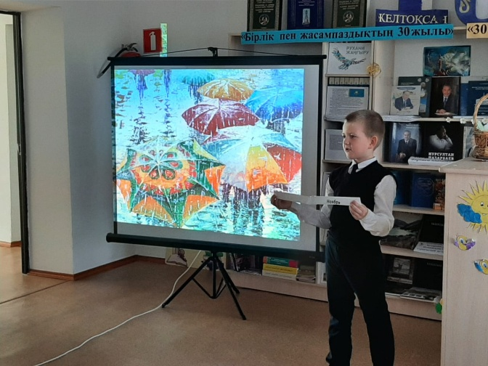

2) Час доброго чтения "Вместе с книжкой я расту" к 115 летию Л.Воронковой 3 "в"класс
3) Буккроссинг или школьный книговорот участвуют учащиеся 3 "а"класса

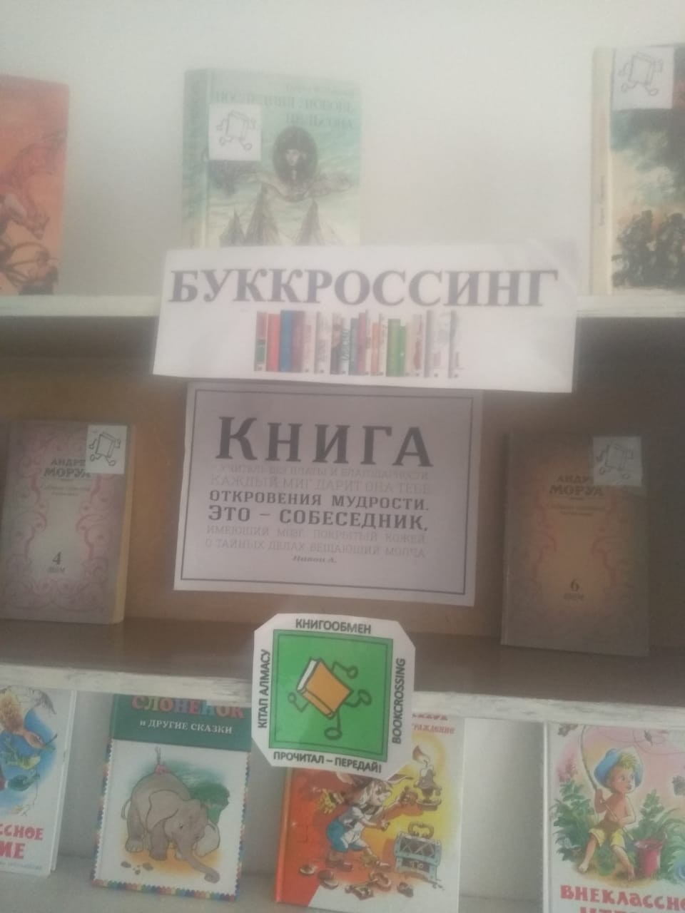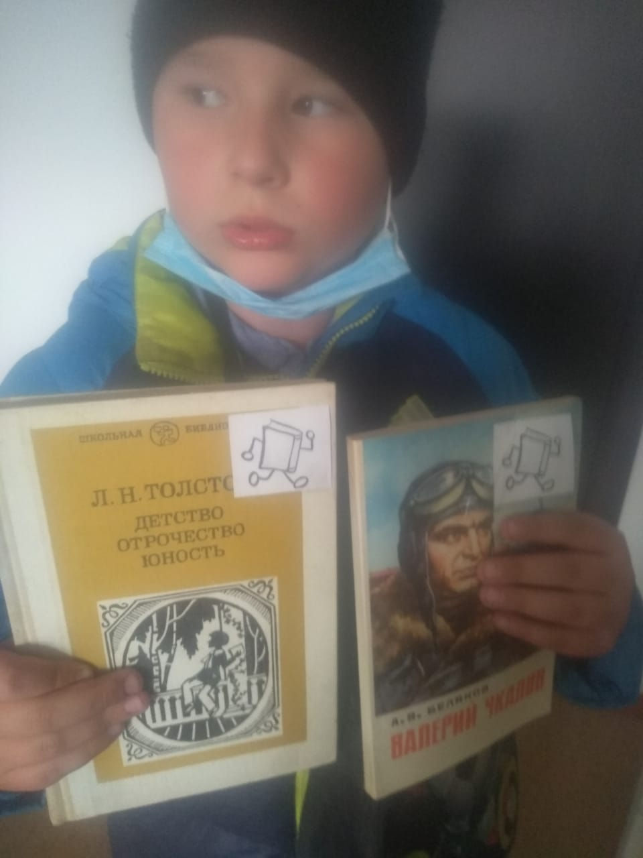
4) Библиотекарем Седельниковой Н.И. совместно с учителем Куржибаевой Г.Х. в 6 "А" проведен круглый стол"Ыбрай Алтынсарин -первый учитель казахской степи"
5) В 4классе проведен мастер класс "Делаем книжную закладку"
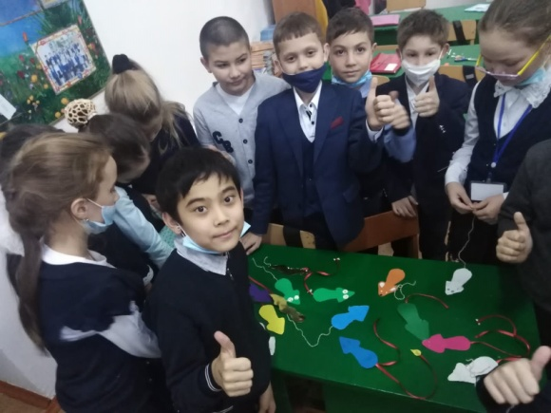
6) В 5"а"проведена беседа-диалог"Разговор о важном: Конвенция о правах ребенка"
7) В библиотеке среди учащихся 1класса прошло посвящение в читатели "Я теперь читатель!". Ребята познакомились с правилами пользования библиотеки, активно участвовали в литературной викторине. В библиотеку записались 12 учащихся.
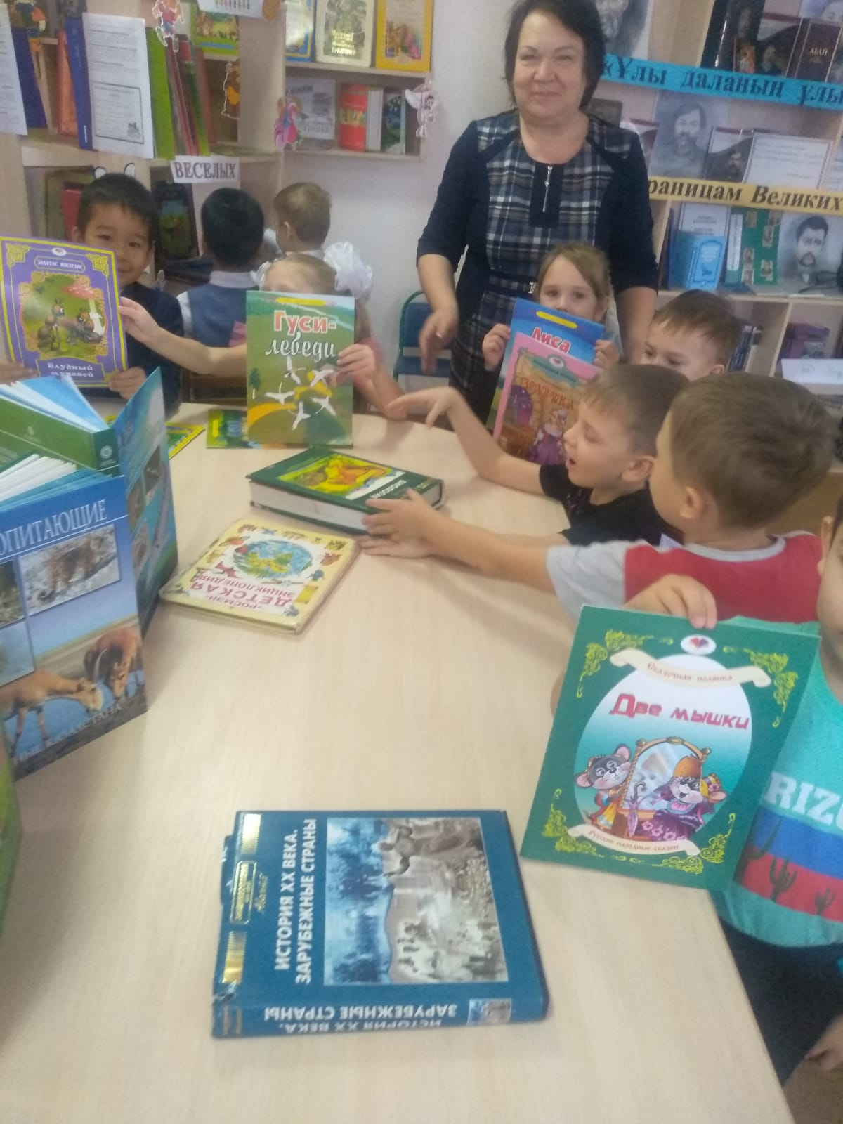

8) В библиотеке среди учащихся 4класса прошел литературный час по творчеству Е.Чарушина "Мир зверей и птиц ". Учащиеся познакомились с творчеством писателя, посмотрели мультфильм по книге Чарушина.
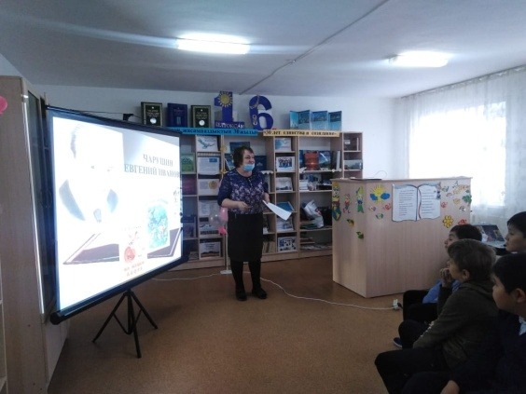

9) Он -совесть, судьба эпохи. Эти слова можно отнести к видному казахскому деятелю, поэту, учёному, педагогу Ахмету Байтурсынову. В библиотеке для учащихся 6"б"класса проведен вечер-портрет "Несущий свет"
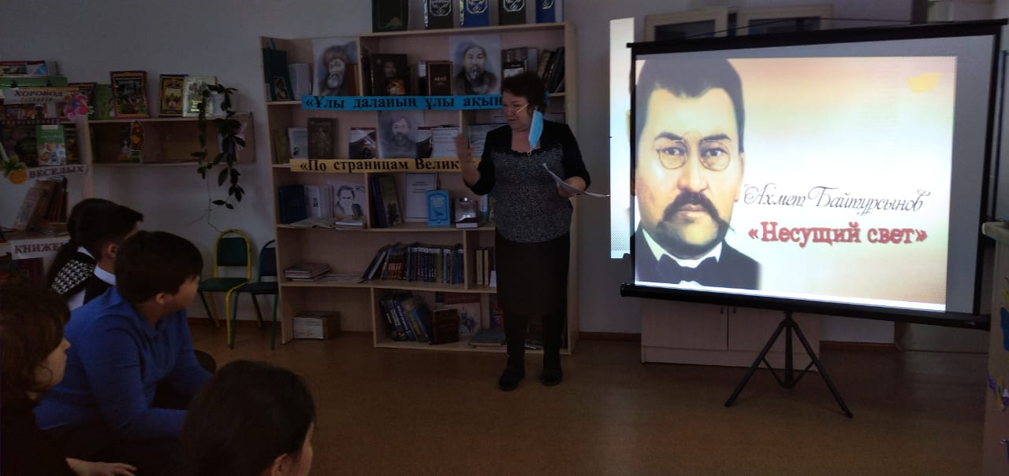
10) Эпиграфом к библиотечному уроку "Учимся говорить грамотно" являются слова Анатолия Франса"Словарь-это вселенная в алфавитном порядке". Учащихся 7"б" познакомились со словарями, справочниками и энциклопедиями имеющихся в фонде библиотеки.

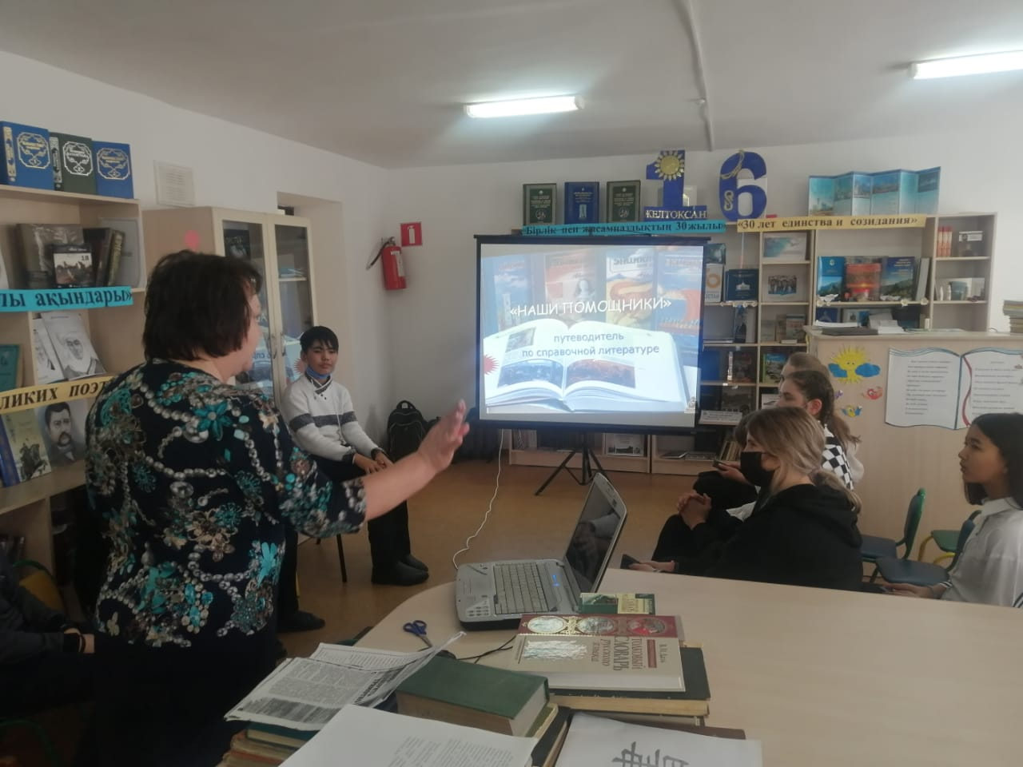
11) Учащиеся 5"а"класса приняли участие в виртуальном библиотечном путешествии"История создания книги".Ребята попробовали писать на глине, на китайском шелке слово книга. Библиотекарь Седельникова Н.И. дала сведения из каких элементов состоит книга.
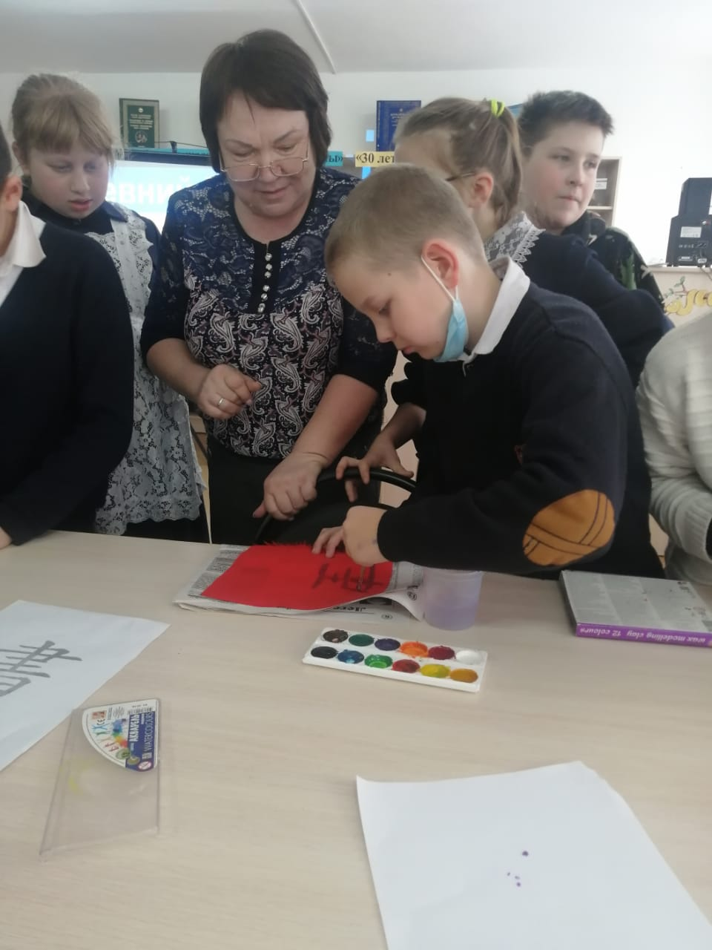
Заведующая библиотекой: Седельникова Н.И.

